1.
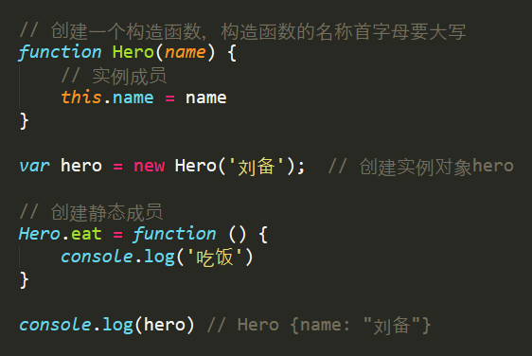

2.
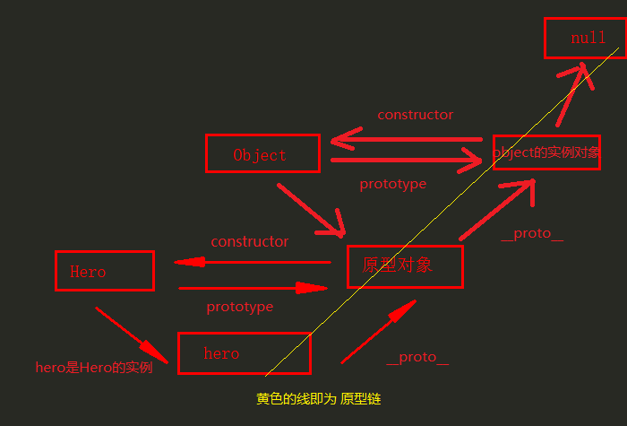

- 上图可以看出：
Hero是原型对象的constructor；
hero是Hero的实例对象；
Hero的prototype和hero的__proto__的原型对象；
hero也可以成为其他子类型的原型对象

4.
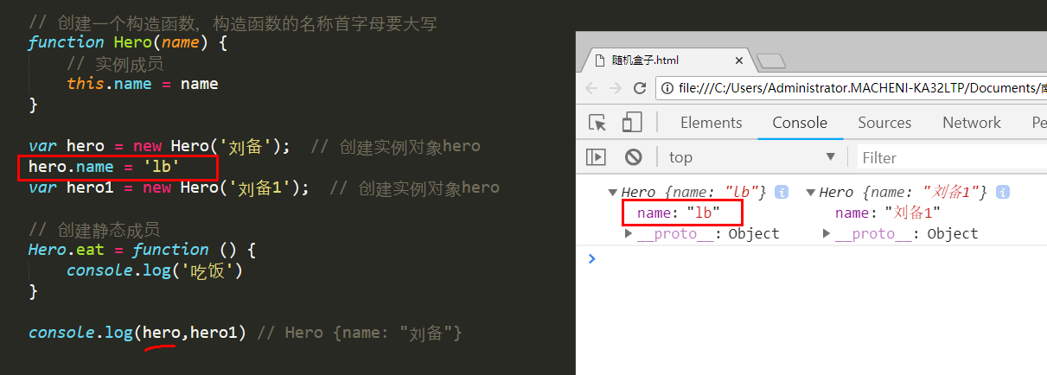
注：简单来说，就是下面的属性值能够覆盖上面的，可以直接修改构造函数的实例成员

- （ function ( j ) { console.log( j ) } ）（i）说白了就是自己调用自己
上面的函数 ===
fn（i）
function fn( j ) { console.log( j ) };

- 原型继承、借用构造函数、组合继承
  - ：
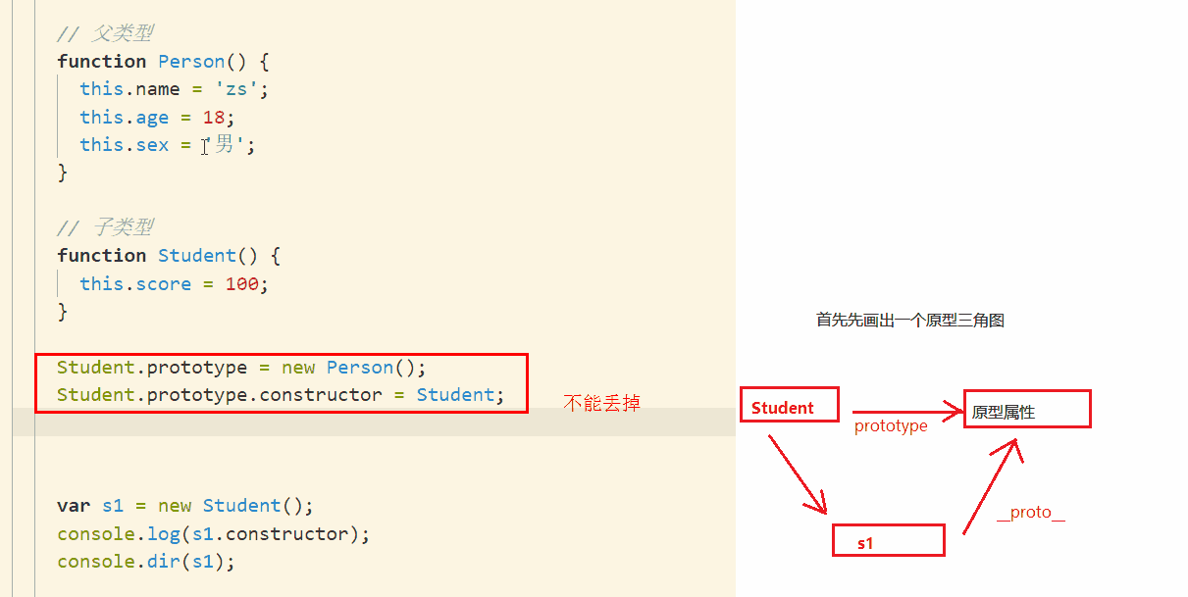
  - ：
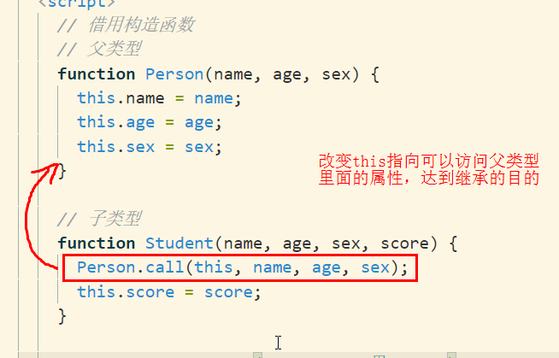

  - ：结合以上两种，即为混合继承

- bind： 返回一个新的函数
call： 立刻调用函数并执行函数里面的内容
apply: 只有两个参数： this指向需要指向谁，数组

8.
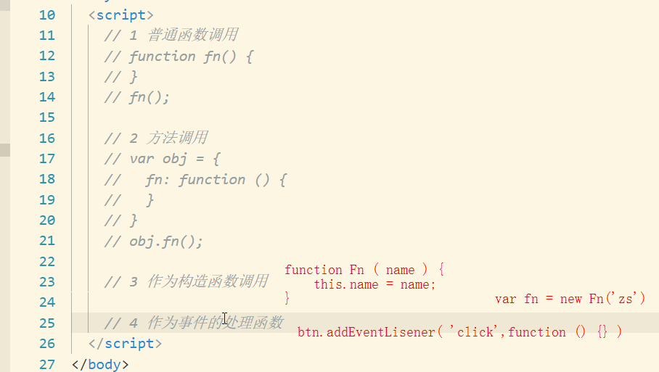

- 一个函数作用域内的变量去访问另一个函数作用域内的局部变量
一个函数套一个函数，函数外面访问不到函数的内部变量，函数内部变量可以访问外部变量

总结：闭包可以保存希望保存的值，但是值不会被浏览器的垃圾回收机制回收，会造成 大量的内存浪费

闭包；使用被作用域封闭的变量，函数，闭包等执行的一个函数作用域（课堂老师的笔记）

- 递归就是在自己的内部去调用自己
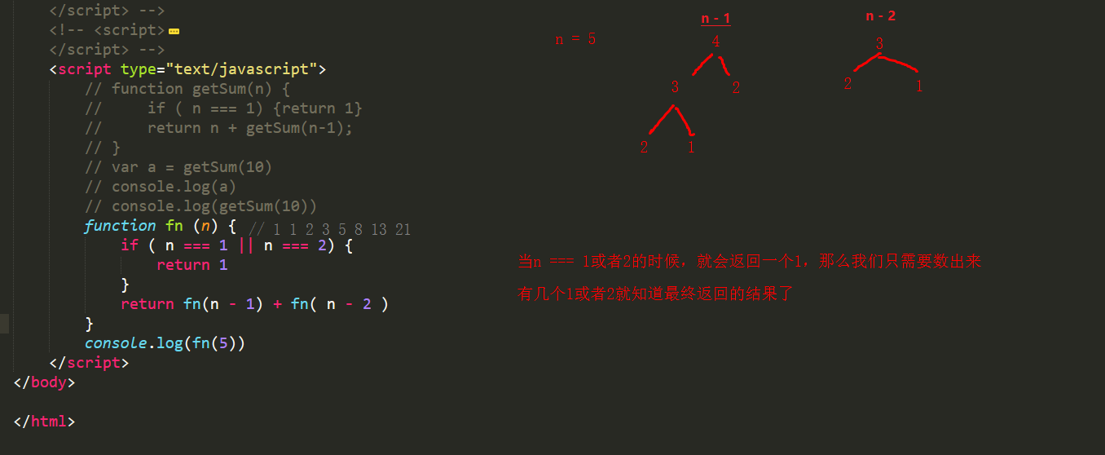
注意： 递归不是闭包

- 浅拷贝，只能拷贝当前层级的元素开辟一个空间单独，对于下一层级的元素不会去重新 开辟空间存储，比如dog对象下的属性不会。
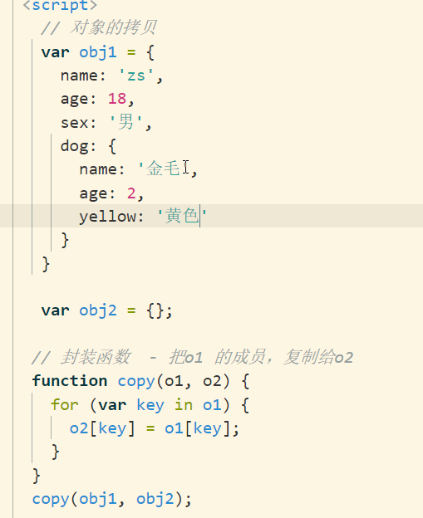

深拷贝的概念，就是为了完成以上这种情况，下面封装了一个可以深拷贝数组对象的方 法，可以参考

function removeDuplication( params, $name, _name ) {
let result = [], hash = {}, hash_ = {};
for ( let i = 0; i < params.length; i++ ) {
const element = params[i][$name];
const _ele = params[i][_name];
if(!hash[element]) {
if(!hash_[_ele]) {
result.push(params[i])
hash_[_ele] = true;
}
hash[element] = true;
}
}
return result;
}

注意：视频中，深拷贝的if判断数据类型
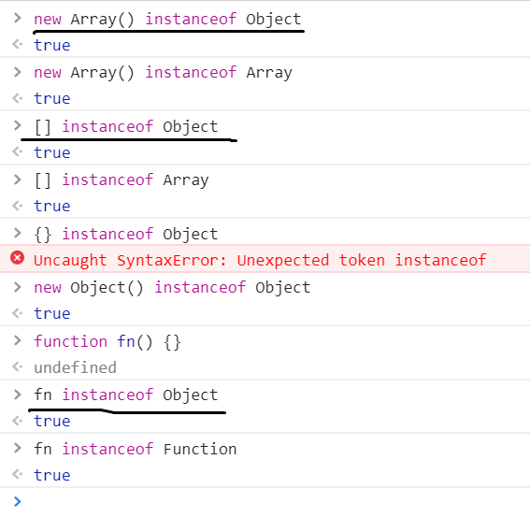
从上图可以看出 数组、对象、方法都是Object，所以需要优先判断其本身类型

12. 了解常用的d、D、s、S等即可，都是百度的事。

